
软件学院
学 生 实 验 报 告

实验课程 AES加密算法
开课时间 2022 至 2023 学年 第 2 学期

年 级 专业班 信息安全
姓 名 学 号

总 成 绩
教师签名

软件学院制

实验二
实验名称 |  | AES加密算法 |  |  | 指导老师 | 刘铭皓
实验教室 |  | 5_307 | 实验时间 | 2023.3.19 | 实验成绩
实  验  目  的 | （给出本次实验要求掌握的知识点、技能等）  1、 掌握AES对称加密算法原理；  2、 完成AES加密算法。
实  验  环  境 | （列出本次实验所使用的平台、器材和相关软件等）  Windows操作系统、C/JAVA/C++/Python等
实  验  准  备 | （硬件相关实验给出本实验实验原理；软件相关实验给出本实验涉及的相关知识点）  - 了解对称密码体制的发展过程；  - 熟悉对称密码体制原理；  - 掌握AES密码算法原理和过程；
实  验  内  容  及  实  验  步  骤 | （给出实验内容具体描述；硬件相关实验给出实验步骤和实验原始记录；软件相关实验给出程序清单、调试过程出现的问题以及解决方法、运行结果等）  美国国家标准技术研究所在2001年发布了高级加密标准（AES）。AES是一个对称加密算法，旨在取代DES成为广泛使用的标准，该标准以Rijndael算法为核心。  Rijndael算法是一种对称分组密码体制，采用代替或置换网络，每轮由三层组成：线性混合层确保多轮之上的高度扩散；非线性层由S盒并置起到混淆的作用；密钥加密层将子密钥异或到中间状态。  AES标准规定Rijndael算法的分组长度为128位，而密钥长度可以为128、192或256位，相应的迭代轮数为10轮、12轮或14轮。Rijndael 汇聚了安全性能、效率、可实现性和灵活性等优点。Rijndael 对内存的需求低，使它很适合用于资源受限制的环境中，Rijndael 的操作简单，并可抵御强大和实时的攻击  AES加密算法流程如下：  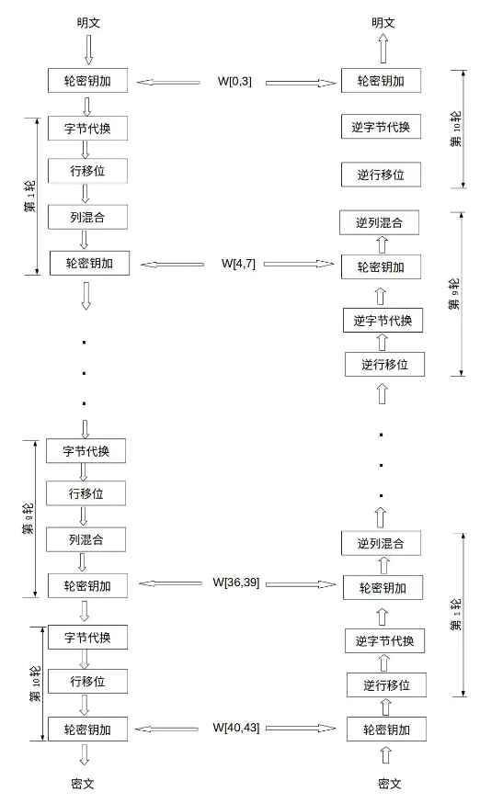  图1. AES算法流程
实  验  内  容  及  实  验  步  骤 | （1）字节代替：用一个S盒完成分组的字节到字节的代替；是一个基于S盒的非线性置换，它用于将每一个字节通过一个简单的查表操作映射为另一个字节。映射方法是把输入字节的高4位作为S盒的行值，低4位作为列值，然后取出S盒中对应行和列交叉位的元素作为输出  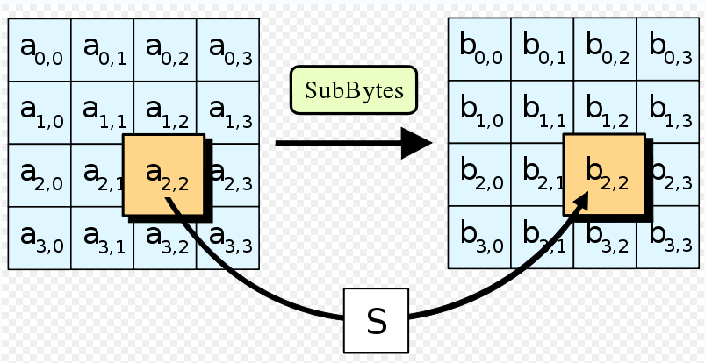  图2.字节代换  // S盒  unsigned char S[256] = {  0x63, 0x7C, 0x77, 0x7B, 0xF2, 0x6B, 0x6F, 0xC5, 0x30, 0x01, 0x67, 0x2B, 0xFE, 0xD7, 0xAB, 0x76,0xCA, 0x82, 0xC9, 0x7D, 0xFA, 0x59, 0x47, 0xF0, 0xAD, 0xD4, 0xA2, 0xAF, 0x9C, 0xA4, 0x72, 0xC0,0xB7, 0xFD, 0x93, 0x26, 0x36, 0x3F, 0xF7, 0xCC, 0x34, 0xA5, 0xE5, 0xF1, 0x71, 0xD8, 0x31, 0x15,0x04, 0xC7, 0x23, 0xC3, 0x18, 0x96, 0x05, 0x9A, 0x07, 0x12, 0x80, 0xE2, 0xEB, 0x27, 0xB2, 0x75,0x09, 0x83, 0x2C, 0x1A, 0x1B, 0x6E, 0x5A, 0xA0, 0x52, 0x3B, 0xD6, 0xB3, 0x29, 0xE3, 0x2F, 0x84,0x53, 0xD1, 0x00, 0xED, 0x20, 0xFC, 0xB1, 0x5B, 0x6A, 0xCB, 0xBE, 0x39, 0x4A, 0x4C, 0x58, 0xCF,0xD0, 0xEF, 0xAA, 0xFB, 0x43, 0x4D, 0x33, 0x85, 0x45, 0xF9, 0x02, 0x7F, 0x50, 0x3C, 0x9F, 0xA8, 0x51, 0xA3, 0x40, 0x8F, 0x92, 0x9D, 0x38, 0xF5, 0xBC, 0xB6, 0xDA, 0x21, 0x10, 0xFF, 0xF3, 0xD2,0xCD, 0x0C, 0x13, 0xEC, 0x5F, 0x97, 0x44, 0x17, 0xC4, 0xA7, 0x7E, 0x3D, 0x64, 0x5D, 0x19, 0x73,0x60, 0x81, 0x4F, 0xDC, 0x22, 0x2A, 0x90, 0x88, 0x46, 0xEE, 0xB8, 0x14, 0xDE, 0x5E, 0x0B, 0xDB,0xE0, 0x32, 0x3A, 0x0A, 0x49, 0x06, 0x24, 0x5C, 0xC2, 0xD3, 0xAC, 0x62, 0x91, 0x95, 0xE4, 0x79,0xE7, 0xC8, 0x37, 0x6D, 0x8D, 0xD5, 0x4E, 0xA9, 0x6C, 0x56, 0xF4, 0xEA, 0x65, 0x7A, 0xAE, 0x08,0xBA, 0x78, 0x25, 0x2E, 0x1C, 0xA6, 0xB4, 0xC6, 0xE8, 0xDD, 0x74, 0x1F, 0x4B, 0xBD, 0x8B, 0x8A,0x70, 0x3E, 0xB5, 0x66, 0x48, 0x03, 0xF6, 0x0E, 0x61, 0x35, 0x57, 0xB9, 0x86, 0xC1, 0x1D, 0x9E, 0xE1, 0xF8, 0x98, 0x11, 0x69, 0xD9, 0x8E, 0x94, 0x9B, 0x1E, 0x87, 0xE9, 0xCE, 0x55, 0x28, 0xDF,0x8C, 0xA1, 0x89, 0x0D, 0xBF, 0xE6, 0x42, 0x68, 0x41, 0x99, 0x2D, 0x0F, 0xB0, 0x54, 0xBB, 0x16  };  //逆S盒  unsigned char inv_S[256] = {  0x52, 0x09, 0x6A, 0xD5, 0x30, 0x36, 0xA5, 0x38, 0xBF, 0x40, 0xA3, 0x9E, 0x81, 0xF3, 0xD7, 0xFB, 0x7C, 0xE3, 0x39, 0x82, 0x9B, 0x2F, 0xFF, 0x87, 0x34, 0x8E, 0x43, 0x44, 0xC4, 0xDE, 0xE9, 0xCB, 0x54, 0x7B, 0x94, 0x32, 0xA6, 0xC2, 0x23, 0x3D, 0xEE, 0x4C, 0x95, 0x0B, 0x42, 0xFA, 0xC3, 0x4E,0x08, 0x2E, 0xA1, 0x66, 0x28, 0xD9, 0x24, 0xB2, 0x76, 0x5B, 0xA2, 0x49, 0x6D, 0x8B, 0xD1, 0x25, 0x72, 0xF8, 0xF6, 0x64, 0x86, 0x68, 0x98, 0x16, 0xD4, 0xA4, 0x5C, 0xCC, 0x5D, 0x65, 0xB6, 0x92,0x6C, 0x70, 0x48, 0x50, 0xFD, 0xED, 0xB9, 0xDA, 0x5E, 0x15, 0x46, 0x57, 0xA7, 0x8D, 0x9D, 0x84, 0x90, 0xD8, 0xAB, 0x00, 0x8C, 0xBC, 0xD3, 0x0A, 0xF7, 0xE4, 0x58, 0x05, 0xB8, 0xB3, 0x45, 0x06,  0xD0, 0x2C, 0x1E, 0x8F, 0xCA, 0x3F, 0x0F, 0x02, 0xC1, 0xAF, 0xBD, 0x03, 0x01, 0x13, 0x8A, 0x6B,0x3A, 0x91, 0x11, 0x41, 0x4F, 0x67, 0xDC, 0xEA, 0x97, 0xF2, 0xCF, 0xCE, 0xF0, 0xB4, 0xE6, 0x73,0x96, 0xAC, 0x74, 0x22, 0xE7, 0xAD, 0x35, 0x85, 0xE2, 0xF9, 0x37, 0xE8, 0x1C, 0x75, 0xDF, 0x6E,0x47, 0xF1, 0x1A, 0x71, 0x1D, 0x29, 0xC5, 0x89, 0x6F, 0xB7, 0x62, 0x0E, 0xAA, 0x18, 0xBE, 0x1B,0xFC, 0x56, 0x3E, 0x4B, 0xC6, 0xD2, 0x79, 0x20, 0x9A, 0xDB, 0xC0, 0xFE, 0x78, 0xCD, 0x5A, 0xF4,0x1F, 0xDD, 0xA8, 0x33, 0x88, 0x07, 0xC7, 0x31, 0xB1, 0x12, 0x10, 0x59, 0x27, 0x80, 0xEC, 0x5F,0x60, 0x51, 0x7F, 0xA9, 0x19, 0xB5, 0x4A, 0x0D, 0x2D, 0xE5, 0x7A, 0x9F, 0x93, 0xC9, 0x9C, 0xEF,  0xA0, 0xE0, 0x3B, 0x4D, 0xAE, 0x2A, 0xF5, 0xB0, 0xC8, 0xEB, 0xBB, 0x3C, 0x83, 0x53, 0x99, 0x61,0x17, 0x2B, 0x04, 0x7E, 0xBA, 0x77, 0xD6, 0x26, 0xE1, 0x69, 0x14, 0x63, 0x55, 0x21, 0x0C, 0x7D  };  （2）行移位： AES 的行移位也是一个简单的左循环移位操作。当密钥长度为128比特时，状态矩阵的第0行左移0字节，第1行左移1字节，第2行左移2字节，第3行左移3字节  图3. 行移位  （3）列混合：列混合变换是通过矩阵相乘来实现的，经行移位后的状态矩阵与固定的矩阵相乘，得到混淆后的状态矩阵。  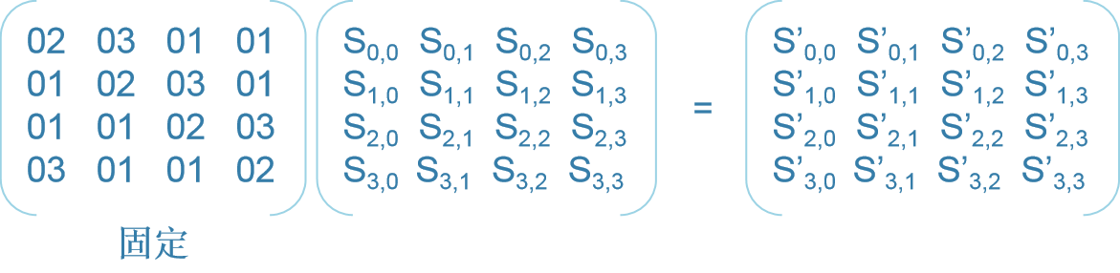  图4. 列混合  （4）轮密钥加：当前分组和扩展密钥的一部分进行按位异或，将输入或中间态S的每一列与一个密钥字ki进行按位异或，即将128位轮密钥 Ki 同状态矩阵中的数据进行逐位异或操作。  密钥编排  1) 用一个 4 字节字元素的一维数组 W[Nb*(Nr+1)]表示扩展密钥。  2) 数组中最开始的 Nk 个字为种子密钥。  3) 其它的字由它前面的字经过递归处理后得到。  新列以如下的递归方式产生：  1) 如果i不是4的倍数，那么第i列由如下等式确定：  W[i]=W[i-4]⨁W[i-1]  2) 如果i是4的倍数，那么第i列由如下等式确定：  W[i]=W[i-4]⨁T(W[i-1])  函数T由3部分组成：字循环、字节代换和轮常量异或  a) 字循环：将1个字中的4个字节循环左移1个字节。即将输入字[b0, b1, b2, b3]变换成[b1,b2,b3,b0]。  b) 字节代换：对字循环的结果使用S盒进行字节代换。  c) 轮常量异或：将前两步的结果同轮常量Rcon[j]进行异或，其中j表示轮数。  // AES-128轮常量  static const uint32_t rcon[10] = {  0x01000000UL, 0x02000000UL, 0x04000000UL, 0x08000000UL, 0x10000000UL,  0x20000000UL, 0x40000000UL, 0x80000000UL, 0x1B000000UL, 0x36000000UL  };
实  验  结  果  及  分  析 | （对实验结果进行分析、总结实验心得体会以及改进建议）  - AES算法代码：  #include <stdint.h>  #include <stdio.h>  #include <string.h>  typedef struct{  uint32_t eK[44], dK[44]; // encKey, decKey  int Nr; // 10 rounds  }AesKey;  #define BLOCKSIZE 16 //AES-128分组长度为16字节  // uint8_t y[4] -> uint32_t x  #define LOAD32H(x, y) \  do { (x) = ((uint32_t)((y)[0] & 0xff)<<24) | ((uint32_t)((y)[1] & 0xff)<<16) | \  ((uint32_t)((y)[2] & 0xff)<<8) | ((uint32_t)((y)[3] & 0xff));} while(0)  // uint32_t x -> uint8_t y[4]  #define STORE32H(x, y) \  do { (y)[0] = (uint8_t)(((x)>>24) & 0xff); (y)[1] = (uint8_t)(((x)>>16) & 0xff); \  (y)[2] = (uint8_t)(((x)>>8) & 0xff); (y)[3] = (uint8_t)((x) & 0xff); } while(0)  // 从uint32_t x中提取从低位开始的第n个字节  #define BYTE(x, n) (((x) >> (8 * (n))) & 0xff)  /* used for keyExpansion */  // 字节替换然后循环左移1位  #define MIX(x) (((S[BYTE(x, 2)] << 24) & 0xff000000) ^ ((S[BYTE(x, 1)] << 16) & 0xff0000) ^ \  ((S[BYTE(x, 0)] << 8) & 0xff00) ^ (S[BYTE(x, 3)] & 0xff))  // uint32_t x循环左移n位  #define ROF32(x, n) (((x) << (n)) | ((x) >> (32-(n))))  // uint32_t x循环右移n位  #define ROR32(x, n) (((x) >> (n)) | ((x) << (32-(n))))  /* for 128-bit blocks, Rijndael never uses more than 10 rcon values */  // AES-128轮常量  static const uint32_t rcon[10] = {  0x01000000UL, 0x02000000UL, 0x04000000UL, 0x08000000UL, 0x10000000UL,  0x20000000UL, 0x40000000UL, 0x80000000UL, 0x1B000000UL, 0x36000000UL  };  // S盒  unsigned char S[256] = {  0x63, 0x7C, 0x77, 0x7B, 0xF2, 0x6B, 0x6F, 0xC5, 0x30, 0x01, 0x67, 0x2B, 0xFE, 0xD7, 0xAB, 0x76,  0xCA, 0x82, 0xC9, 0x7D, 0xFA, 0x59, 0x47, 0xF0, 0xAD, 0xD4, 0xA2, 0xAF, 0x9C, 0xA4, 0x72, 0xC0,  0xB7, 0xFD, 0x93, 0x26, 0x36, 0x3F, 0xF7, 0xCC, 0x34, 0xA5, 0xE5, 0xF1, 0x71, 0xD8, 0x31, 0x15,  0x04, 0xC7, 0x23, 0xC3, 0x18, 0x96, 0x05, 0x9A, 0x07, 0x12, 0x80, 0xE2, 0xEB, 0x27, 0xB2, 0x75,  0x09, 0x83, 0x2C, 0x1A, 0x1B, 0x6E, 0x5A, 0xA0, 0x52, 0x3B, 0xD6, 0xB3, 0x29, 0xE3, 0x2F, 0x84,  0x53, 0xD1, 0x00, 0xED, 0x20, 0xFC, 0xB1, 0x5B, 0x6A, 0xCB, 0xBE, 0x39, 0x4A, 0x4C, 0x58, 0xCF,  0xD0, 0xEF, 0xAA, 0xFB, 0x43, 0x4D, 0x33, 0x85, 0x45, 0xF9, 0x02, 0x7F, 0x50, 0x3C, 0x9F, 0xA8,  0x51, 0xA3, 0x40, 0x8F, 0x92, 0x9D, 0x38, 0xF5, 0xBC, 0xB6, 0xDA, 0x21, 0x10, 0xFF, 0xF3, 0xD2,  0xCD, 0x0C, 0x13, 0xEC, 0x5F, 0x97, 0x44, 0x17, 0xC4, 0xA7, 0x7E, 0x3D, 0x64, 0x5D, 0x19, 0x73,  0x60, 0x81, 0x4F, 0xDC, 0x22, 0x2A, 0x90, 0x88, 0x46, 0xEE, 0xB8, 0x14, 0xDE, 0x5E, 0x0B, 0xDB,  0xE0, 0x32, 0x3A, 0x0A, 0x49, 0x06, 0x24, 0x5C, 0xC2, 0xD3, 0xAC, 0x62, 0x91, 0x95, 0xE4, 0x79,  0xE7, 0xC8, 0x37, 0x6D, 0x8D, 0xD5, 0x4E, 0xA9, 0x6C, 0x56, 0xF4, 0xEA, 0x65, 0x7A, 0xAE, 0x08,  0xBA, 0x78, 0x25, 0x2E, 0x1C, 0xA6, 0xB4, 0xC6, 0xE8, 0xDD, 0x74, 0x1F, 0x4B, 0xBD, 0x8B, 0x8A,  0x70, 0x3E, 0xB5, 0x66, 0x48, 0x03, 0xF6, 0x0E, 0x61, 0x35, 0x57, 0xB9, 0x86, 0xC1, 0x1D, 0x9E,  0xE1, 0xF8, 0x98, 0x11, 0x69, 0xD9, 0x8E, 0x94, 0x9B, 0x1E, 0x87, 0xE9, 0xCE, 0x55, 0x28, 0xDF,  0x8C, 0xA1, 0x89, 0x0D, 0xBF, 0xE6, 0x42, 0x68, 0x41, 0x99, 0x2D, 0x0F, 0xB0, 0x54, 0xBB, 0x16  };  //逆S盒  unsigned char inv_S[256] = {  0x52, 0x09, 0x6A, 0xD5, 0x30, 0x36, 0xA5, 0x38, 0xBF, 0x40, 0xA3, 0x9E, 0x81, 0xF3, 0xD7, 0xFB,  0x7C, 0xE3, 0x39, 0x82, 0x9B, 0x2F, 0xFF, 0x87, 0x34, 0x8E, 0x43, 0x44, 0xC4, 0xDE, 0xE9, 0xCB,  0x54, 0x7B, 0x94, 0x32, 0xA6, 0xC2, 0x23, 0x3D, 0xEE, 0x4C, 0x95, 0x0B, 0x42, 0xFA, 0xC3, 0x4E,  0x08, 0x2E, 0xA1, 0x66, 0x28, 0xD9, 0x24, 0xB2, 0x76, 0x5B, 0xA2, 0x49, 0x6D, 0x8B, 0xD1, 0x25,  0x72, 0xF8, 0xF6, 0x64, 0x86, 0x68, 0x98, 0x16, 0xD4, 0xA4, 0x5C, 0xCC, 0x5D, 0x65, 0xB6, 0x92,  0x6C, 0x70, 0x48, 0x50, 0xFD, 0xED, 0xB9, 0xDA, 0x5E, 0x15, 0x46, 0x57, 0xA7, 0x8D, 0x9D, 0x84,  0x90, 0xD8, 0xAB, 0x00, 0x8C, 0xBC, 0xD3, 0x0A, 0xF7, 0xE4, 0x58, 0x05, 0xB8, 0xB3, 0x45, 0x06,  0xD0, 0x2C, 0x1E, 0x8F, 0xCA, 0x3F, 0x0F, 0x02, 0xC1, 0xAF, 0xBD, 0x03, 0x01, 0x13, 0x8A, 0x6B,  0x3A, 0x91, 0x11, 0x41, 0x4F, 0x67, 0xDC, 0xEA, 0x97, 0xF2, 0xCF, 0xCE, 0xF0, 0xB4, 0xE6, 0x73,  0x96, 0xAC, 0x74, 0x22, 0xE7, 0xAD, 0x35, 0x85, 0xE2, 0xF9, 0x37, 0xE8, 0x1C, 0x75, 0xDF, 0x6E,  0x47, 0xF1, 0x1A, 0x71, 0x1D, 0x29, 0xC5, 0x89, 0x6F, 0xB7, 0x62, 0x0E, 0xAA, 0x18, 0xBE, 0x1B,  0xFC, 0x56, 0x3E, 0x4B, 0xC6, 0xD2, 0x79, 0x20, 0x9A, 0xDB, 0xC0, 0xFE, 0x78, 0xCD, 0x5A, 0xF4,  0x1F, 0xDD, 0xA8, 0x33, 0x88, 0x07, 0xC7, 0x31, 0xB1, 0x12, 0x10, 0x59, 0x27, 0x80, 0xEC, 0x5F,  0x60, 0x51, 0x7F, 0xA9, 0x19, 0xB5, 0x4A, 0x0D, 0x2D, 0xE5, 0x7A, 0x9F, 0x93, 0xC9, 0x9C, 0xEF,  0xA0, 0xE0, 0x3B, 0x4D, 0xAE, 0x2A, 0xF5, 0xB0, 0xC8, 0xEB, 0xBB, 0x3C, 0x83, 0x53, 0x99, 0x61,  0x17, 0x2B, 0x04, 0x7E, 0xBA, 0x77, 0xD6, 0x26, 0xE1, 0x69, 0x14, 0x63, 0x55, 0x21, 0x0C, 0x7D  };  /* copy in[16] to state[4][4] */  int loadStateArray(uint8_t (*state)[4], const uint8_t *in) {  for (int i = 0; i < 4; ++i) {  for (int j = 0; j < 4; ++j) {  state[j][i] = *in++;  }  }  return 0;  }  /* copy state[4][4] to out[16] */  int storeStateArray(uint8_t (*state)[4], uint8_t *out) {  for (int i = 0; i < 4; ++i) {  for (int j = 0; j < 4; ++j) {  *out++ = state[j][i];  }  }  return 0;  }  //秘钥扩展  int keyExpansion(const uint8_t *key, uint32_t keyLen, AesKey *aesKey) {  if (NULL == key || NULL == aesKey){  printf("keyExpansion param is NULL\n");  return -1;  }  if (keyLen != 16){  printf("keyExpansion keyLen = %d, Not support.\n", keyLen);  return -1;  }  uint32_t *w = aesKey->eK; //加密秘钥  uint32_t *v = aesKey->dK; //解密秘钥  /* keyLen is 16 Bytes, generate uint32_t W[44]. */  /* W[0-3] */  for (int i = 0; i < 4; ++i) {  LOAD32H(w[i], key + 4*i);  }  /* W[4-43] */  for (int i = 0; i < 10; ++i) {  w[4] = w[0] ^ MIX(w[3]) ^ rcon[i];  w[5] = w[1] ^ w[4];  w[6] = w[2] ^ w[5];  w[7] = w[3] ^ w[6];  w += 4;  }  w = aesKey->eK+44 - 4;  //解密秘钥矩阵为加密秘钥矩阵的倒序，方便使用，把ek的11个矩阵倒序排列分配给dk作为解密秘钥  //即dk[0-3]=ek[41-44], dk[4-7]=ek[37-40]... dk[41-44]=ek[0-3]  for (int j = 0; j < 11; ++j) {  for (int i = 0; i < 4; ++i) {  v[i] = w[i];  }  w -= 4;  v += 4;  }  return 0;  }  // 轮秘钥加  int addRoundKey(uint8_t (*state)[4], const uint32_t *key) {  uint8_t k[4][4];  /* i: row, j: col */  for (int i = 0; i < 4; ++i) {  for (int j = 0; j < 4; ++j) {  k[i][j] = (uint8_t) BYTE(key[j], 3 - i); /* 把 uint32 key[4] 先转换为矩阵 uint8 k[4][4] */  state[i][j] ^= k[i][j];  }  }  return 0;  }  //字节替换  int subBytes(uint8_t (*state)[4]) {  /* i: row, j: col */  for (int i = 0; i < 4; ++i) {  for (int j = 0; j < 4; ++j) {  state[i][j] = S[state[i][j]]; //直接使用原始字节作为S盒数据下标  }  }  return 0;  }  //逆字节替换  int invSubBytes(uint8_t (*state)[4]) {  /* i: row, j: col */  for (int i = 0; i < 4; ++i) {  for (int j = 0; j < 4; ++j) {  state[i][j] = inv_S[state[i][j]];  }  }  return 0;  }  //行移位  int shiftRows(uint8_t (*state)[4]) {  uint32_t block[4] = {0};  /* i: row */  for (int i = 0; i < 4; ++i) {  //便于行循环移位，先把一行4字节拼成uint_32结构，移位后再转成独立的4个字节uint8_t  LOAD32H(block[i], state[i]);  block[i] = ROF32(block[i], 8*i);  STORE32H(block[i], state[i]);  }  return 0;  }  //逆行移位  int invShiftRows(uint8_t (*state)[4]) {  uint32_t block[4] = {0};  /* i: row */  for (int i = 0; i < 4; ++i) {  LOAD32H(block[i], state[i]);  block[i] = ROR32(block[i], 8*i);  STORE32H(block[i], state[i]);  }  return 0;  }  /* Galois Field (256) Multiplication of two Bytes */  // 两字节的伽罗华域乘法运算  uint8_t GMul(uint8_t u, uint8_t v) {  uint8_t p = 0;  for (int i = 0; i < 8; ++i) {  if (u & 0x01) { //  p ^= v;  }  int flag = (v & 0x80);  v <<= 1;  if (flag) {  v ^= 0x1B; /* x^8 + x^4 + x^3 + x + 1 */  }  u >>= 1;  }  return p;  }  // 列混合  int mixColumns(uint8_t (*state)[4]) {  uint8_t tmp[4][4];  uint8_t M[4][4] = {{0x02, 0x03, 0x01, 0x01},  {0x01, 0x02, 0x03, 0x01},  {0x01, 0x01, 0x02, 0x03},  {0x03, 0x01, 0x01, 0x02}};  /* copy state[4][4] to tmp[4][4] */  for (int i = 0; i < 4; ++i) {  for (int j = 0; j < 4; ++j){  tmp[i][j] = state[i][j];  }  }  for (int i = 0; i < 4; ++i) {  for (int j = 0; j < 4; ++j) { //伽罗华域加法和乘法  state[i][j] = GMul(M[i][0], tmp[0][j]) ^ GMul(M[i][1], tmp[1][j])  ^ GMul(M[i][2], tmp[2][j]) ^ GMul(M[i][3], tmp[3][j]);  }  }  return 0;  }  // 逆列混合  int invMixColumns(uint8_t (*state)[4]) {  uint8_t tmp[4][4];  uint8_t M[4][4] = {{0x0E, 0x0B, 0x0D, 0x09},  {0x09, 0x0E, 0x0B, 0x0D},  {0x0D, 0x09, 0x0E, 0x0B},  {0x0B, 0x0D, 0x09, 0x0E}}; //使用列混合矩阵的逆矩阵  /* copy state[4][4] to tmp[4][4] */  for (int i = 0; i < 4; ++i) {  for (int j = 0; j < 4; ++j){  tmp[i][j] = state[i][j];  }  }  for (int i = 0; i < 4; ++i) {  for (int j = 0; j < 4; ++j) {  state[i][j] = GMul(M[i][0], tmp[0][j]) ^ GMul(M[i][1], tmp[1][j])  ^ GMul(M[i][2], tmp[2][j]) ^ GMul(M[i][3], tmp[3][j]);  }  }  return 0;  }  // AES-128加密接口，输入key应为16字节长度，输入长度应该是16字节整倍数，  // 这样输出长度与输入长度相同，函数调用外部为输出数据分配内存  int aesEncrypt(const uint8_t *key, uint32_t keyLen, const uint8_t *pt, uint8_t *ct, uint32_t len) {  AesKey aesKey;  uint8_t *pos = ct;  const uint32_t *rk = aesKey.eK; //解密秘钥指针  uint8_t out[BLOCKSIZE] = {0};  uint8_t actualKey[16] = {0};  uint8_t state[4][4] = {0};  if (NULL == key || NULL == pt || NULL == ct){  printf("param err.\n");  return -1;  }  if (keyLen > 16){  printf("keyLen must be 16.\n");  return -1;  }  if (len % BLOCKSIZE){  printf("inLen is invalid.\n");  return -1;  }  memcpy(actualKey, key, keyLen);  keyExpansion(actualKey, 16, &aesKey); // 秘钥扩展  // 使用ECB模式循环加密多个分组长度的数据  for (int i = 0; i < len; i += BLOCKSIZE) {  // 把16字节的明文转换为4x4状态矩阵来进行处理  loadStateArray(state, pt);  // 轮秘钥加  addRoundKey(state, rk);  for (int j = 1; j < 10; ++j) {  rk += 4;  subBytes(state); // 字节替换  shiftRows(state); // 行移位  mixColumns(state); // 列混合  addRoundKey(state, rk); // 轮秘钥加  }  subBytes(state); // 字节替换  shiftRows(state); // 行移位  // 此处不进行列混合  addRoundKey(state, rk+4); // 轮秘钥加  // 把4x4状态矩阵转换为uint8_t一维数组输出保存  storeStateArray(state, pos);  pos += BLOCKSIZE; // 加密数据内存指针移动到下一个分组  pt += BLOCKSIZE; // 明文数据指针移动到下一个分组  rk = aesKey.eK; // 恢复rk指针到秘钥初始位置  }  return 0;  }  // AES128解密， 参数要求同加密  int aesDecrypt(const uint8_t *key, uint32_t keyLen, const uint8_t *ct, uint8_t *pt, uint32_t len) {  AesKey aesKey;  uint8_t *pos = pt;  const uint32_t *rk = aesKey.dK; //解密秘钥指针  uint8_t out[BLOCKSIZE] = {0};  uint8_t actualKey[16] = {0};  uint8_t state[4][4] = {0};  if (NULL == key || NULL == ct || NULL == pt){  printf("param err.\n");  return -1;  }  if (keyLen > 16){  printf("keyLen must be 16.\n");  return -1;  }  if (len % BLOCKSIZE){  printf("inLen is invalid.\n");  return -1;  }  memcpy(actualKey, key, keyLen);  keyExpansion(actualKey, 16, &aesKey); //秘钥扩展，同加密  for (int i = 0; i < len; i += BLOCKSIZE) {  // 把16字节的密文转换为4x4状态矩阵来进行处理  loadStateArray(state, ct);  // 轮秘钥加，同加密  addRoundKey(state, rk);  for (int j = 1; j < 10; ++j) {  rk += 4;  invShiftRows(state); // 逆行移位  invSubBytes(state); // 逆字节替换，这两步顺序可以颠倒  addRoundKey(state, rk); // 轮秘钥加，同加密  invMixColumns(state); // 逆列混合  }  invSubBytes(state); // 逆字节替换  invShiftRows(state); // 逆行移位  // 此处没有逆列混合  addRoundKey(state, rk+4); // 轮秘钥加，同加密  storeStateArray(state, pos); // 保存明文数据  pos += BLOCKSIZE; // 输出数据内存指针移位分组长度  ct += BLOCKSIZE; // 输入数据内存指针移位分组长度  rk = aesKey.dK; // 恢复rk指针到秘钥初始位置  }  return 0;  }  #include <stdio.h>  // 方便输出16进制数据  void printHex(uint8_t *ptr, int len, char *tag) {  printf("%s\ndata[%d]: ", tag, len);  for (int i = 0; i < len; ++i) {  printf("%.2X ", *ptr++);  }  printf("\n");  }  int main() {  // case 1  uint8_t key[16] = {0x2b, 0x7e, 0x15, 0x16, 0x28, 0xae, 0xd2, 0xa6, 0xab, 0xf7, 0x15, 0x88, 0x09, 0xcf, 0x4f, 0x3c};  uint8_t pt[16]={0x32, 0x43, 0xf6, 0xa8, 0x88, 0x5a, 0x30, 0x8d, 0x31, 0x31, 0x98, 0xa2, 0xe0, 0x37, 0x07, 0x34};  uint8_t ct[16] = {0}; // 外部申请输出数据内存，用于加密后的数据  uint8_t plain[16] = {0}; // 外部申请输出数据内存，用于解密后的数据  aesEncrypt(key, 16, pt, ct, 16); // 加密  printHex(pt, 16, "初始明文:"); // 打印初始明文数据  printf("正常解密后的数据:\n39 25 84 1D 02 DC 09 FB DC 11 85 97 19 6A 0B 32\n"); // 正常解密后的数据内容  printHex(ct, 16, "加密后的密文:"); // 打印加密后的密文  aesDecrypt(key, 16, ct, plain, 16); // 解密  printHex(plain, 16, "解密后的明文:"); // 打印解密后的明文数据  return 0;  }  - 实验结果：  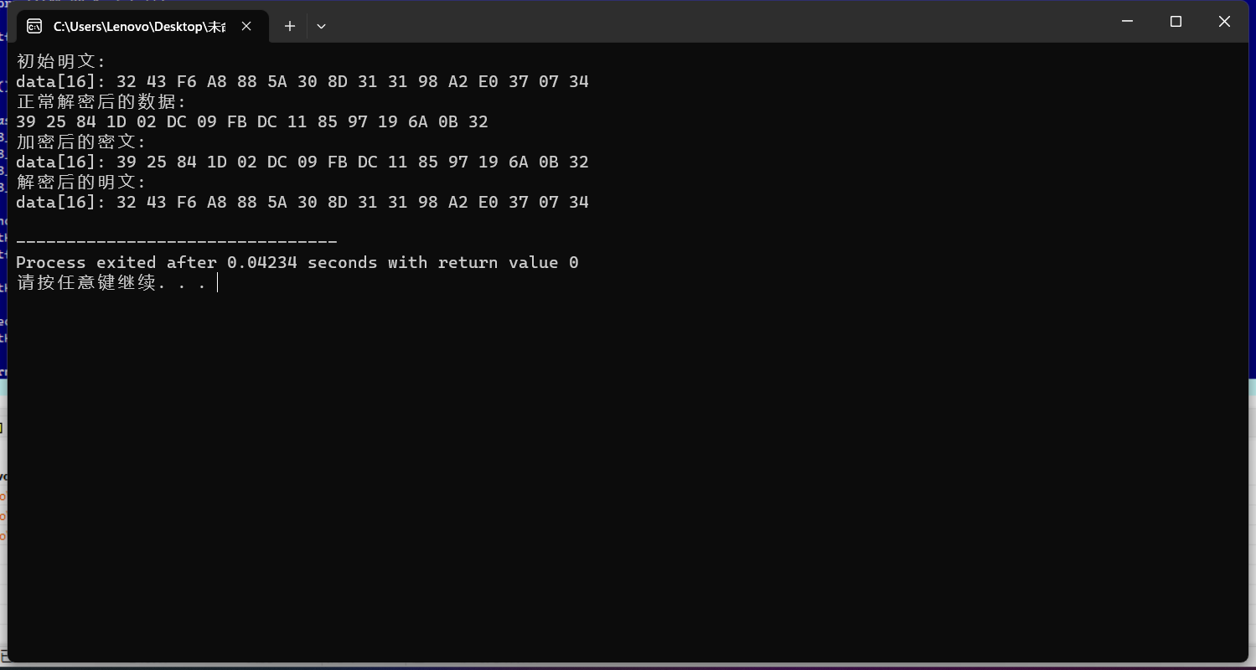  - 实验心得体会  AES是一种分组加密方法，包含密钥扩展，字节替换，行位移，列混合和轮密钥加五个步骤，通过本次实验重点掌握了AES的各个步骤及其代码实现，加深了对AES的了解，收获良多。
教  师  评  语 | （教师对该生的实验准备、实验步骤、实验结果分析以及实验态度给出综合评价）  教师签名：  年 月 日

